**Викторина «Творчество В.Я. Шаинского»**

**Актуальность:**Вот уже сколько лет дети и взрослые поют и слушают светлые и добрые песни В.Я. Шаинского. Они очень популярны. Они ненавязчиво крутятся у каждого из нас в голове с детских лет. Никто не может объяснить, почему же так популярны среди нас песни этого композитора. Критики и разные специалисты пытались объяснить феномен песен Шаинского. Сам композитор объясняет это тем, что нашел свой музыкальный ключик в общении с детьми. Он разговаривает с ними «по душам», как бы на равных: он с ними может поозорничать, поговорить ласково или серьезно, то с добродушным юмором и неудержимым весельем.

Его еще называют «Учитель в школе радости». По его словам «Улыбка» может научить сражать любого врага доброжелательностью и добротой. «Голубой вагон» напоминает нам, что в жизни все проходит, а остается только хорошее, только надо в это верить и оно обязательно наступит.

Но чтобы написать простую, легко запоминающуюся песню, с ясной, доступной всем мелодией, нужен огромный труд. И не только труд. Без высокого мастерства и настоящего таланта не создать песню, способную к большой и долгой жизни. Замечательные песни Владимира Яковлевича поет уже не одно поколение детей, их смело можно назвать отечественной музыкальной классикой.

**ЦЕЛЬ:**

Развивать навыки совместного игрового творчества детей.

**ЗАДАЧИ:**

***Образовательные:***

1. Вызвать эмоциональную отзывчивость на произведения В.Я. Шаинского.

3. Закрепить знания детей о композиторе В.Я. Шаинского

4. Закрепить умение детей различать и распознавать музыкальные произведения В.Я. Шаинского

***Воспитательные:***

1. Формировать доброжелательное отношение друг к другу.

***Развивающие:***

1. Развивать активность в познавательной деятельности.

2. Развивать внимание, воображение и способность фантазировать.

3. Развивать двигательной координации и чувства ритма.

*Используемые технологии:*

1. Информационные (компьютерные) технологии.

2. Ассоциативности художественного мышления.

3. Технология развития дружеских взаимоотношений между детьми.

4. Радостного, сопричастного, игрового мироощущения.

5. Здоровьесберегающие технологии.

*Подготовительная работа:*

1. Познакомить детей с композитором В.Я. Шаинским.
2. Познакомить детей с произведениями В.Я. Шаиснкого.
3. Подготовить музыкальное приложение (мультфильмы с песнями В.Я. Шаинского, музыкальные заставки к телепередачам написанные В.Я. Шаниским).
4. Разучить с детьми песенки В.Я. Шаинского.
5. Подготовить презентации: «В.Я. Шаинский – детский композитор», «Творчество В.Я. Шаниского»

*Материалы и оборудование:*

1. Мультимедийная установка.

2. Музыкальная колонка.

3. Музыкальное приложение ( произведения В.Я. Шаинского, видео мультфильмов с песнями В.Я. Шаинского, видеоролики к заставкам телепередач).

4. Презентации «В.Я. Шаинский – детский композитор», «Творчество В.Я. Шаинского»

7. Столы для участников и жюри.

8. Нотки для оценивания команд.

9. Эмблемы команд.

**Ход проведения совместной деятельности в викторине**

**«Творчество В.Я. Шаинского».**

*(Участвуют две подготовительные группы).*

*Дети заходят в зал, рассаживаются на стульчики.*

*На мультимедийной установке появляется картинка, на которой изображен В.Я. Шаинский.*

**Муз. Рук.:**

Дорогие ребята и уважаемые взрослые!

Мы собрались с вами для того, чтобы поиграть и посоревноваться.

Сегодня у нас будет большая викторина под название **«Творчество В.Я. Шаинского».**

Мы с вами на протяжении месяца знакомились с произведения В.Я. Шаинского. Узнали много нового. И сейчас будут соревноваться две команды.

Ещё одно важное условие, без которого наша викторина может не состояться – это активное ваше участие.

На нашу викторину мы пригласили гостей, которым покажем, чему мы научились. В любом соревновании должно быть жюри. Попросим наших гостей выступить в качестве членов жюри и объективно оценить наши успехи.

Давайте поприветствуем друг друга.

Команда «Цветочки».

Команда «Ромашка».

**Муз. Рук.:**

Нас солнца луч смешит и дразнит,

Нам нынче весело с утра.

И осень дарит звонкий праздник,

И главный гость на нём – игра!

Она наш друг, большой и умный,

Не даст скучать и унывать.

Затеет спор весёлый, шумный,

Поможет новое узнать.

Перед началом викторины хочется поднять всем настроение. Давайте друг другу пожелаем удачи и все дружно крикнем: «Ни пуха, ни пера!»

**Муз. Рук.:**

Ну вот, теперь я вижу, что вы в хорошем настроении: на лицах появились улыбки, значит, пора начинать викторину.

Я познакомлю вас с правилами. Итак: на столах находятся флажки, которые надо поднимать, если у вас готов ответ. За каждый правильный ответ даётся жетон-нотка.

Подсчитав в конце викторины все жетоны-нотки, жюри определит победителя. Будьте внимательны, я объявляю первый конкурс!

Внимание!

Чтоб пыл веселья не угас,

Чтоб время шло быстрее,

Друзья, я приглашаю вас

К загадкам поскорее!

*На мультимедийной установке появляется картинка «Загадки»*

Это музыкальные загадки на I конкурс.

Смотрим все на экран.

Итак, ребята, вы должны разгадать музыкальные загадки. Поднимайте флажок, когда будете готовы ответить на вопрос. У кого будет правильный ответ, тому я дам жетон-нотку.

*По окончании I конкурса, жюри выставляют оценки.*

**Муз. Рук.:**

Молодцы ребята!

А я объявляю II конкурс.

**Муз. Рук.:**

Внимание! II конкурс.

Смотрим на экран. Второй конкурс называется «Вопрос-ответ!»

В этом конкурсе вы, ребята, должны назвать правильный ответ из 3-х предложенных ответов.

Поднимайте флажок, когда будете готовы ответить на вопрос. У кого будет правильный ответ, тому я дам жетон-нотку.

Пока жюри подводит итоги этого конкурса, предлагаю поиграть.

Проводится упражнение для мелкой моторики рук и координации речи движения «Молоточки».

На цынцы-брынцы: ладошками ударяем по коленям.

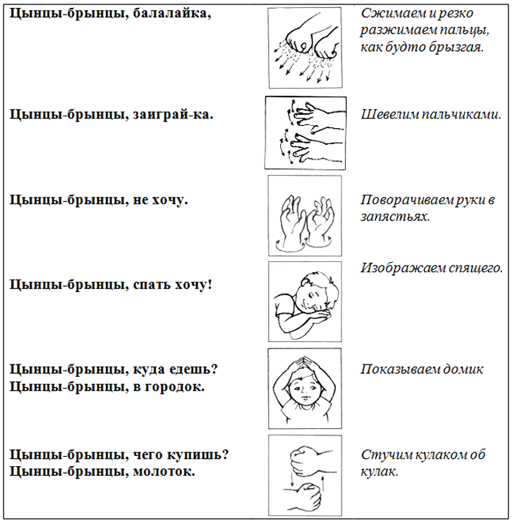

*По окончании II конкурса, жюри выставляют оценки.*

**Муз. Рук.:**

Внимание!

Итак III конкурс.

Вы должны прослушать отрывки из музыкальных произведений В.Я. Шаинского и отгадать что это за песенка, из какого мультфильма она или из какой телепередачи.

Поднимайте флажок, когда будете готовы ответить на вопрос. У кого будет правильный ответ, тому я дам жетон-нотку.

*По окончании III конкурс, жюри выставляют оценки.*

**Муз. Рук.:**

Молодцы! Со всеми заданиями вы все хорошо справились.

**Муз. Рук.:**

Вот и подошла к концу наша встреча. Пока наше жюри подводят итоги, для вас небольшой сюрприз.

Внимание на экран.

*Мультфильмы сделанные из рисунков детей обеих групп.*

1. *«Белые кораблики» на одноименную песню.*
2. *«Облака- белогривые лошадки», тоже на одноименную песню.*

Ну а теперь, возьмитесь за руки, посмотрите друг другу в глаза и поблагодарите друг друга за помощь и участие.

**Муз. Рук.:**

Ребята, жюри сейчас скажут нам итоги конкурса.

Впереди вас ждут и победы, и неудачи. Но пусть, как сейчас: и в часы радости, и в минуты неудач вы будете вместе.

**Муз. Рук.:**

Всем спасибо за вниманье,

За задор и звонкий смех.

За огонь соревнованья,

Обеспечивший успех.

Вот настал момент прощанья,

Будет краткой моя речь.

Говорю всем: «До свиданья!

До счастливых новых встреч!»

*Участники викторины под музыку награждаются сладкими подарками.*